LAPORAN PRAKTIKUM INTERNET OF THINGS (IoT)

Fakultas Vokasi, Universitas Brawijaya

**Praktik Simulasi Relay, Button & LED**

**Menggunakan Esp32**

*Rizqi Daffa Firdaus*

*Fakultas Vokasi, Universitas Brawijaya*

*Email: daffaproo3@gmail.com*

**Abstract**

|  |
| --- |
| Sistem ini menggunakan ESP32 untuk mengontrol LED dan modul relay berdasarkan input dari sebuah tombol tekan. Saat tombol ditekan, LED dan relay akan diaktifkan, dan ketika dilepas, keduanya akan dimatikan. Dengan memanfaatkan fitur internal pull-up dari ESP32, sistem ini dapat mendeteksi status tombol dengan stabil. Implementasi ini dapat digunakan dalam berbagai aplikasi otomatisasi, seperti kontrol perangkat rumah tangga dan sistem kendali berbasis IoT. |

**1. Introduction**

* 1. **Latar belakang** praktikum IoT yang dilakukan

ESP32 adalah mikrokontroler yang banyak digunakan dalam sistem otomatisasi dan IoT karena fitur WiFi dan Bluetooth yang terintegrasi. Dalam banyak aplikasi, tombol tekan sering digunakan sebagai input untuk mengontrol perangkat elektronik, seperti lampu atau relay. Penggunaan ESP32 dalam eksperimen ini memungkinkan pengendalian LED dan relay secara efisien dengan konsumsi daya yang rendah. Selain itu, fitur internal pull-up pada ESP32 membantu memastikan deteksi tombol yang stabil tanpa memerlukan resistor eksternal.

.

* 1. **Tujuan eksperimen**

Eksperimen ini bertujuan untuk mengimplementasikan tombol tekan sebagai input untuk mengontrol LED dan relay menggunakan ESP32. Selain itu, eksperimen ini juga bertujuan untuk memastikan bahwa sistem dapat mendeteksi status tombol dengan stabil dan memberikan respons yang sesuai terhadap perubahan input. Implementasi ini menjadi dasar dalam pengembangan sistem kontrol otomatis yang lebih kompleks untuk berbagai kebutuhan industri dan rumah tangga.

**2. Methodology**

**2.1 Tools & Materials**

Laptop/Pc, wokwie, mikrokontroler ESP32, Led,Relay,Tombol, dan kabel jumper

* 1. **Implementation Steps (Langkah Implementasi)**

1. **Persiapan Perangkat Keras**
   * Siapkan ESP32, tombol tekan, LED, dan modul relay.
   * Hubungkan tombol tekan ke GPIO19 dengan internal pull-up.
   * Hubungkan LED keGPIO18 dan relaykeGPIO23.
2. **Penulisan dan Upload Kode**
   * Tulis program pada Vs Code PlatformIo agar bisa berjalan dengan lancar.
3. **Pengujian dan Pemantauan Data**
   * Tekan tombol untuk mengaktifkan LED dan relay.
   * Lepaskan tombol untuk memastikan LED dan relay kembali mati.
4. **Evaluasi dan Penyempurnaan**
   * Pastikan sistem merespons dengan cepat dan stabil terhadap perubahan input.

**3. Results and Discussion**

Eksperimen menunjukkan bahwa sistem berhasil mengontrol LED dan relay berdasarkan input dari tombol tekan. Saat tombol ditekan, LED dan relay menyala, dan saat tombol dilepas, keduanya mati. Penggunaan internal pull-up pada ESP32 memastikan pembacaan tombol yang stabil, mengurangi kebutuhan komponen eksternal. Namun, dalam beberapa kondisi, bouncing tombol dapat menyebabkan pembacaan yang tidak stabil, yang dapat diperbaiki dengan penambahan debounce pada program. Secara keseluruhan, sistem ini efektif untuk berbagai aplikasi otomatisasi, seperti kontrol rumah pintar dansistemIoTberbasisESP32.

**3.1 Experimental Results**

**Program C++**

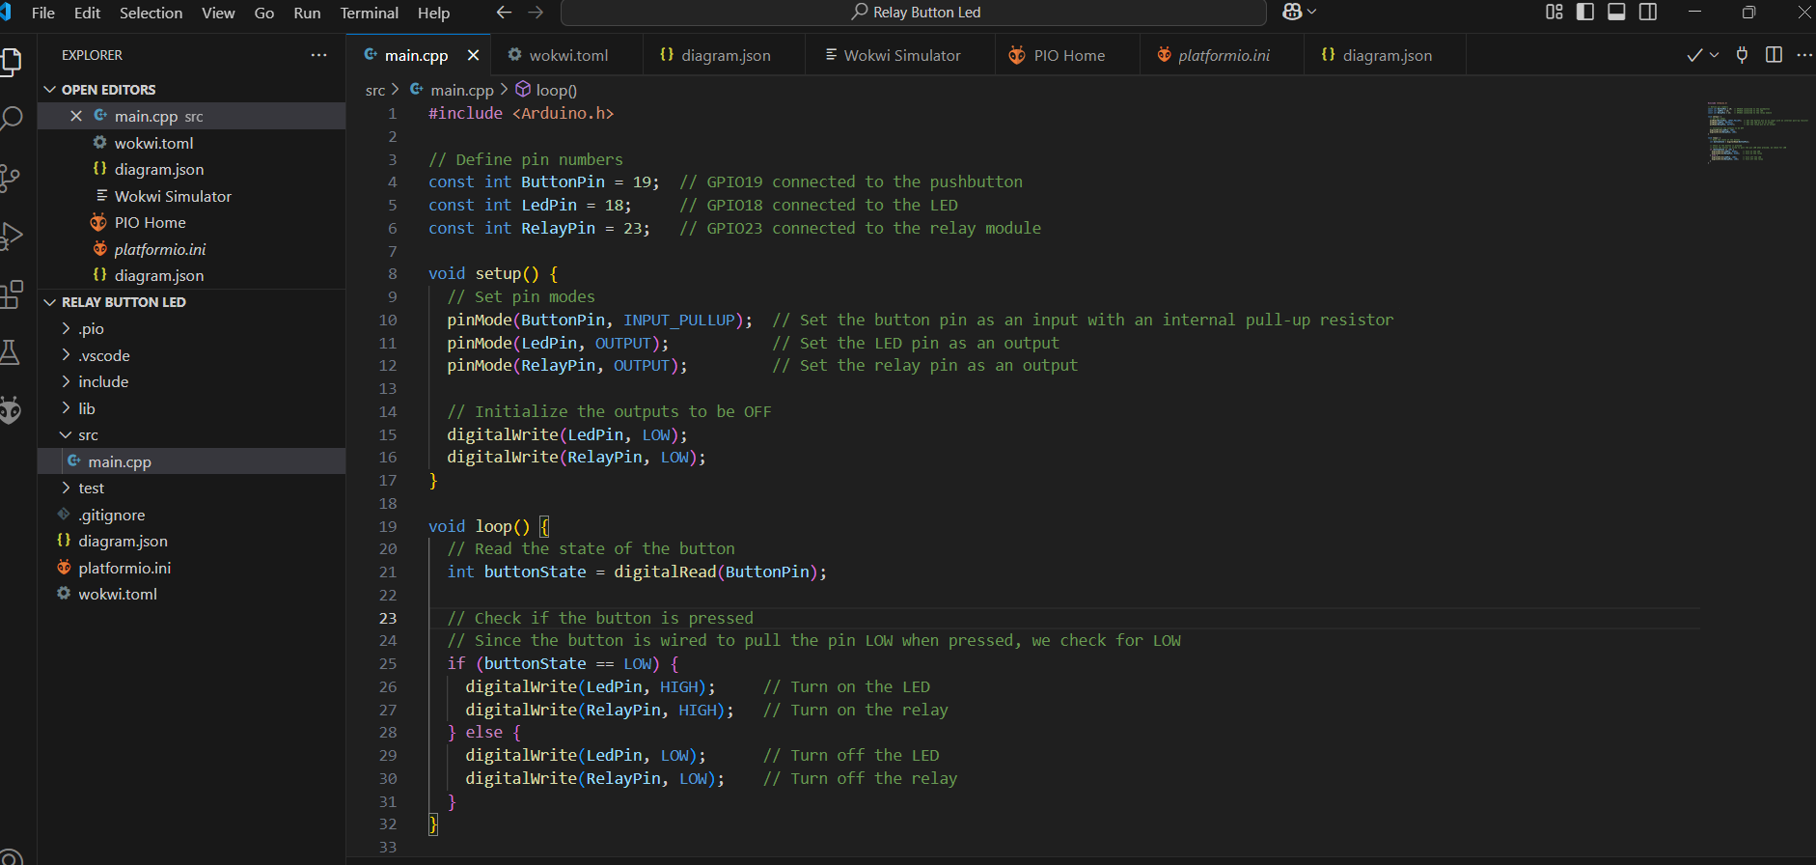

**Diagram.json**

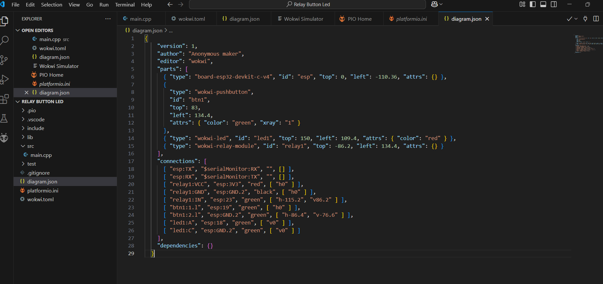

**Simulasinya**

